דו"ח סיכום פרויקט א'

מערכת לגילוי שריפות בזמן אמת

Real-time Wildfire detection system

איתי חובב Itay Hovav
רועי כהן Roy Cohen

מנחה:
הראל ידיד Harel Yadid

תוכן עניינים:
- אבסטרקט
- מידע טכני
- מבוא
  - סקר ספרות - פתרונות קיימים לגילוי שריפות
  - היכן הם לוקים בחסר?
  - הפתרון שלנו
- מבנה
  - ארכיטקטורה
  - מודל השפה
  - אופן התקשורת
  - סיווג MNLI
  - dataset
  - מציאת threshhold
- תוצאות
  - בעיות בזיהוי
  - מדדי ביצועים
- סיכום ומסקנות להמשך
- מקורות

- אבסטרקט
שינויי האקלים והעלייה בתדירותם של אירועי קיצון גורמים לכך ששריפות יער הופכות תכופות, אלימות וקשות יותר לשליטה. למרות התקדמות טכנולוגית משמעותית בעשור האחרון, רבות מהשריפות אינן מתגלות בזמן. מערכות קיימות - בין אם הן מבוססות תצפית אנושית, חיישנים קרקעיים או לוויינים - מתקשות לספק את רמת המיידיות הנדרשת כדי לעצור שריפה עוד בראשיתה. חלקן יקרות, חלקן אינן מעשיות לפריסה רחבה, וחלקן פשוט אינן מגיבות מספיק מהר. כך, שריפות קטנות הניתנות לטיפול מהיר עלולות להתפתח לאסונות סביבתיים וכלכליים רחבי היקף.
שיטות מסורתיות, כמו מגדלי שמירה מאוישים, נותנות מענה אך דורשות כוח אדם רב וחשופות לטעויות אנוש או תנאי ראות בעייתיים. פתרונות מבוססי לוויין מסוגלים לכסות אזורי ענק, אך הרזולוציה שלהם מוגבלת והעדכון אינו רציף, ולכן לעיתים השריפה מזוהה רק לאחר שכבר התפשטה. טכנולוגיות אחרות, כמו חיישני גז או מערכות מולטי־ספקטרליות, מספקות מידע ייעודי אך מוגבל מבחינת טווח, סביבה ויכולת פריסה רחבת היקף.
על רקע הפער הזה, מתגבשת בעשור האחרון מגמה ברורה: מעבר לפתרונות מבוססי מחשוב קצה. רכיבי קצה מאפשרים להציב “עיניים חכמות” בשטח - קרובים לאירוע, זמינים בכל זמן, ומסוגלים לנתח מידע חזותי בזמן אמת בלי להזדקק לחיבור רציף לענן. הם מאפשרים פריסה במספר רב של נקודות, כל אחת מהן פועלת באופן אוטונומי ומייצרת שכבת ניטור צמודה, יציבה וחסכונית. אבל יחד עם זאת, מחשוב קצה מגיע עם מגבלות מובנות: משאבי זיכרון מוגבלים, עוצמת חישוב צנועה, ויכולת מוגבלת להתמודד עם עומסים הנובעים מזרמי וידאו באיכות גבוהה.
תוך שילוב של חזון זה עם התקדמות במודלים חזותיים־לשוניים ובכלי סיווג סמנטיים, ניתן כיום להעניק לרכיבי קצה “הבנה” של הסצנה לא רק זיהוי של צבעים ותבניות, אלא הבנה טקסטואלית משמעית של מה מתרחש באמת בתמונה. יכולת זו מאפשרת להתמודד עם תרחישים מורכבים כמו עשן דק, השתקפויות, אובך, או תנועה לא סדירה של אור, שבהם שיטות מסורתיות מתקשות.
העבודה בפרויקט זה נבנתה מתוך תפיסה זו: לייצר מסגרת שמאפשרת זיהוי מוקדם ואמין של התפתחות אש, בהתבסס על פרשנות סמנטית של הסביבה ועל סיווג טקסטואלי שאינו תלוי בהנדסת תכונות ידנית. המערכת פועלת קרוב לשטח, מגיבה בזמן אמת, ומתוכננת כך שתוכל להשתלב ברשת פריסה רחבה - כל נקודה תורמת מידע מקומי ומסייעת לייצר תמונת מצב אזורית.
ניסויי המערכת שכללו מגוון תרחישים - משריפות גלויה ועד תנאי קצה כמו ערפל, עננות או שינויי תאורה הצביעו על יכולת זיהוי יציבה ועקבית, גם כאשר תנאי הצילום מאתגרים. מעבר לזיהוי ראשוני, יכולת הפקת תיאורים מילוליים מהווה יתרון משמעותי: היא מאפשרת הבנה אנושית מיידית של מה שהמערכת “ראתה”, ומאפשרת הפעלה מבוססת אמון במערכות קריטיות.
המערכת שפותחה במסגרת פרויקט זה שימשה כבסיס לפרויקט, אשר זכה במקום השני בתחרות הבינלאומית SDA SD Express Student Challenge 2025 הוכחה לפוטנציאל שלה ליצור שינוי משמעותי בעולם הזיהוי המוקדם של שריפות.

- מבוא
לצד ההתפתחות במודלים מבוססי שפה ותמונה, חשוב להבין כיצד הפתרונות הקיימים בשוק משלימים זה את זה אך גם מדגישים את הפער המהותי שעדיין נותר ללא מענה. מערכות לוויין, למרות יתרונן בכיסוי אדיר, מתבססות על דגימות מרוחקות בזמן ובמרחב ולכן מספקות תצפית אסטרטגית לא טקטית. הן מצוינות לזיהוי שריפות גדולות, אך כמעט חסרות יכולת לגלות מוקדים צעירים או תהליכי התפתחות איטיים. מערכות הענן המבוססות מצלמות PTZ או IP מהוות קפיצה טכנולוגית משמעותית, שכן הן מאפשרות ניתוח חזותי עשיר ומיקום מדויק יחסית של מוקדי חשד. אך התלות שלהן בתקשורת יציבה, בציוד יקר ובתשתיות קיימות הופכת אותן למתאימות בעיקר למרחבים עירוניים ולמרכזי אוכלוסייה הרבה פחות לשטחים פתוחים, יערות ושמורות.
גם הגישות הפיזיות־כימיות, כמו רשתות חיישני גז או מערכות מולטי־ספקטרליות, מעניקות יתרון ייחודי: הן מסוגלות לאתר תהליכים שמתרחשים לפני שיש בעירה גלויה. אך הן דורשות פריסה בצפיפות גבוהה, תחזוקה פיזית, ותנאי סביבה יציבים תכונות המקשות על יישומן בקנה מידה גדול. הרחפנים ומערכות ה־Deep Learning האוויריות מציגים גישה אחרת לחלוטין: הן גמישות, ניידות ומדויקות. אך בדיוק בשל העובדה שהן ניידות הן אינן בנויות לניטור רציף, ותפקודן תלוי בסוללה, בתפעול אנושי ובתנאי מזג אוויר.
מנקודת מבט זו, הפתרון שפיתחנו אינו מתחרה באף אחד מהפתרונות הללו באופן ישיר אלא ממלא את הרווח שנוצר ביניהם. הוא אינו דורש תשתית, אינו מצריך תקשורת רציפה, ואינו תלוי באנרגיה גבוהה או בתפעול אנושי. המערכת שלנו מציעה שכבת ניטור חדשה: נקודתית, סמנטית, רציפה וזולה. יחידת קצה שמבינה את התמונה כמו צופה אנושי, אך עושה זאת ללא הפסקה, ללא מגבלות ראייה, ובעלות המאפשרת פריסה רחבה. בכך היא יוצרת שכבת הגנה שאינה קיימת כיום כזו הממוקמת בין הכיסוי הגס של מערכות לוויין לבין הדיוק היקר של מערכות ענן וחיישנים.
התוצאות הראשוניות שהתקבלו בפרויקט ממחישות את הפוטנציאל הזה: המערכת מצליחה לזהות דפוסים שאינם בהכרח “אש גלויה”, להבחין בין רעש חזותי לבין סימנים משמעותיים, ולתת מענה במקומות שבהם פתרונות אחרים מתקשים. אף שהתוצאות אינן חפות מאתגרים בעיקר בתנאי קצה כמו ערפל, השתקפויות או ניגודיות נמוכה הן מדגישות שניתן לבנות מערכת קצה חכמה שמבצעת פרשנות עמוקה בזמן אמת ומהווה בסיס לדור חדש של מערכות ניטור סביבתיות.

- סקר ספרות

במהלך הגדרת מטרת הפרויקט נאלצנו לעשות מחקר, ניסוי וטעיה ועוד כדי להגיע לפתרון שניתן ליישום במסגרת פרויקט סטודנטיאלי – משלב החומרה, כלי התוכנה, חיישנים, בחירת טכנולוגיה מתאימה ומודלים מתאימים אשר מסוגלים לרוץ על החומרה הנדרשת ליחידת קצה.
להלן הסקר ספרות שנעשה:
- מחשוב קצה –
בספרות המחקרית, מחשוב קצה (Edge AI) מוצג כתפיסה המאפשרת הפעלה של מודלים חישוביים מתקדמים בסמוך למקור הנתונים, ללא תלות בתקשורת ענן. התפיסה נועדה להתמודד עם אתגרים של השהיה, אמינות וקישוריות בשטח. פלטפורמות NVIDIA Jetson ביססו את עצמן כתקן דה-פקטו לעיבוד בזמן אמת על חומרה מוגבלת, הודות לשילוב בין צריכת חשמל נמוכה, מאיץ CUDA מובנה, ותמיכה טובה בכלים מבוססי.AI עם זאת, הספרות מצביעה על מגבלות ברורות של התקני קצה: זיכרון RAM מוגבל, עומס חישובי גבוה במודלים מודרניים, ואתגרי I/O בעת עיבוד וידאו רציף. מגבלות אלו הן הרקע לבחירה במודלים קלים יותר ובטכניקות אופטימיזציה.

- בחירת חיישן –
מסקירת הספרות על טכנולוגיות לזיהוי מוקדם של שריפות עלה כי מגוון רחב של חיישנים מציע יכולות ייעודיות – אך רובם מוגבלים לכיסוי נקודתי, תלויים בתנאי סביבה ספציפיים או כרוכים בעלות שאינה מתאימה לפריסה רחבת היקף. מתוך בחינה זו התברר כי מצלמות RGB, על אף מגבלותיהן, מספקות את מארז התכונות הרחב ביותר הנדרש בתצורת יחידת קצה: טווח גילוי גדול, מידע עשיר ולא ממוקד על תופעה פיזיקלית בודדת, תמיכה ענפה בכלי עיבוד חזותי, ועלות המאפשרת הטמעה במספר רב של אתרים. בניגוד לחיישנים אחרים, המצלמה אינה “פתרון מוכן”, אך היא כן מהווה תשתית גמישה שעליה ניתן ליישם שכבות בינה מתקדמת – ובפרט מודלים חזותיים־לשוניים ומסווגי NLI – המרחיבים את הפוטנציאל של נתוני הווידאו ומאפשרים חיזוי וזיהוי במצבי קצה שבהם גישות מסורתיות מתקשות. בכך, המסקנה מהסקירה הייתה כי מצלמה ברזולוציה גבוהה מציעה את נקודת האיזון הנדרשת בין כיסוי, עלות ויכולת ניצול מודלים מודרניים, ומהווה בסיס מתאים לבניית מערכת זיהוי שריפות מבוזרת וסקיילבילית.

- בחירת שיטת גילוי –
כיום קיימות שיטות רבות המבוססות על ראייה ממוחשבת לזיהוי תופעות ועצמים בווידאו, החל מאלגוריתמים קלאסיים של עיבוד תמונה ועד מודלים מודרניים ממשפחת YOLO המשמשים לסיווג וסגמנטציה. שיטות אלו הוכיחו את עצמן במשימות מוגדרות היטב, אך הספרות מצביעה על מגבלה מרכזית: הן תלויות לחלוטין בדאטה ובתבניות שעליהן אומנו מראש, ולכן מתקשות לזהות מצבי קצה או תופעות מורכבות שאינן מופיעות בצורה עקבית בסט האימון. אלגוריתם שתוכנן לזהות תנועה או שינוי בפריים עשוי לזהות עננים או ערפל כעשן, ומנגד להחמיץ הבזקי אש או פלומה קטנה שאינה עומדת בתבנית הנדרשת; ומודל YOLO יתקשה לזהות “מצב של שריפה” ללא כמות גדולה של דוגמאות מסומנות שמותאמות לסביבה הספציפית שבה מוצבת המצלמה. לעומת זאת, מודלי VLM מציגים גישה רחבה וגמישה יותר: הם אינם מחפשים תבנית ספציפית אלא מפיקים תיאור סמנטי של הסצנה כולה, ברמת פירוט הדומה לאופן שבו אדם מתאר מה הוא רואה. מאחר ששריפה קטנה ניתנת לזיהוי אנושי בעיקר באמצעות סממנים כלליים - עשן דק, הבזקי אור, שינויי צבע ותנועה - אותם מאפיינים יכולים להיות מזוהים ומתוארים גם על ידי VLM. מסיבה זו, ובהתאם לממצאי הספרות, בחרנו בגישת ניתוח וידאו מבוססת מודל חזותי־לשוני כבסיס למערכת הזיהוי שלנו.

- ניתוח הפלט של ה VLM–
לאחר הפקת תיאור הסצנה באמצעות מודל הVLM נדרשנו להמיר תיאור מילולי פתוח להכרעה בינארית – האם מופיעה שריפה בפריים. בספרות קיימות מספר גישות לכך, והראשונה שנבחנה הייתה חישוב דמיון סמנטי באמצעות וקטוריזציה של הטקסט ושיוכו למרחב משמעויות. גישה זו מבוססת על מדידת מרחק בין תיאור הסצנה לבין קבוצה של משפטים המתארים “מצב שריפה” או “מצב ללא שריפה”. עם זאת, גישה זו מחייבת הגדרה ידנית של מרחב ייחוס רחב, איסוף אוסף גדול של ניסוחים דומים, ורגישות גבוהה לניסוחים רועשים או יוצאי-דופן שה-VLM עשוי להפיק.הגישה השנייה נשענת על מודלי NLI ובהם – MNLI שמטרתם להכריע האם משפט מסוים תומך, סותר, או אינו מאפשר לקבוע טענה מוגדרת. אף שמודלים אלה גם מייצגים טקסטים במרחב וקטורי, הם מאומנים מראש על מגוון עצום של ניסוחים ומשמעויות, ולכן אינם דורשים מאיתנו לבנות מאגר דוגמאות גדול או להגדיר ידנית מרחקים בין משפטים. בשימוש זה, ה –MNLI מאפשר לבחון ישירות האם תיאור הסצנה שיצר ה–VLM תואם טענות המעידות על שריפה או על היעדר שריפה, ובכך מספק מנגנון החלטה יציב, גנרי ועמיד הרבה יותר מהשוואת דמיון נאיבית. כתוצאה מכך, מסווג הMNLI מהווה שכבת החלטה המתאימה במיוחד למערכת קצה, משום שהוא מפחית משמעותית את הצורך בהנדסת תכונות או באיסוף Dataset ייעודי.

- בחירת Prompt מתאים עבור הVLM –
בספרות על מודלי חזות לשפה מודגש כי איכות הפלט תלויה במידה רבה בניסוח הפרומפט, וכי מודלים מסוג זה רגישים לשינויים קטנים בניסוח העלולים להשפיע על רמת הפירוט, הדיוק והעקביות בין פריימים. מחקרים מצביעים על כך ש־prompt engineering הוא מרכיב מהותי בהתאמת VLM למשימות שבהן על המודל להתמקד בתופעה נקודתית בתוך סצנה רחבה. גם במהלך העבודה שלנו נתקלנו ברגישות זו: כאשר הפרומפט היה כללי מדי, המודל נטה להתעלם מסימני עשן חלשים; וכאשר היה ממוקד מדי, הוא הפיק תיאורים חלקיים או לא עקביים. בהתאם לכך גיבשנו פרומפט המשלב שתי שכבות: תחילה בקשה לתיאור כללי ומלא של הסצנה, המאפשר למודל “לפתוח פריים” ולתאר את כלל המתרחש, ולאחריה שאלה ישירה המכוונת במיוחד לנוכחות עשן. מבנה דו שלבי זה, התואם את עקרונות הנדסת הפרומפטים הידועים מן הספרות, שיפר באופן ניכר את רגישות ה–VLM לעשן דק ואת יציבות הפלט, והפך אותו לבסיס אמין יותר לשלב הסיווג הסמנטי שבא בעקבותיו.

- בחירת סביבת עבודה –
בפיתוח מערכות הפועלות על גבי מחשוב קצה קיימים אתגרים משמעותיים, (הנובעים הן ממגבלות חומרה זיכרון, כוח עיבוד וקצבי (I/O, והן מהצורך לבנות מערכת יציבה, מודולרית וניתנת להעברה בין התקנים שונים. בניגוד לפיתוח בסביבה שולחנית, שבה משאבים חומרתיים כמעט אינם מגבילים, עבודה על יחידת קצה מחייבת ארגון קפדני של רכיבי המערכת, בידוד תלויות, ושמירה על ממשקים ברורים בין שלבי העיבוד השונים. בנוסף, נדרשת סביבת פיתוח עקבית המאפשרת לשחזר תוצאות, לבצע בדיקות בצורה מסודרת ולהימנע מתלויות שעלולות להשתנות בין התקנים.
מתוך שיקולים אלו, נבחרה סביבת Docker כבסיס לארכיטקטורת המערכת. שימוש בקונטיינרים מאפשר בנייה של Pipeline מודולרי, שבו כל שלב – עיבוד וידאו, ניתוח באמצעות מודל חזותי־לשוני, סיווג סמנטי, תיעוד אירועים וניטור משאבים – מופרד לרכיב עצמאי בעל תלות מוגדרת היטב. הפרדה זו מפשטת פיתוח, בדיקה ושדרוג של כל חלק במערכת, ומאפשרת הרצה אחידה על מגוון יחידות Jetson ללא התאמות ידניות. יתרה מכך, מבנה מודולרי כזה מסייע במיוחד בפרויקט סטודנטיאלי קצוב זמן, שכן הוא מחלק את המשימה למרכיבים קטנים וברורים, מאפשר פיתוח מקבילי, ומקטין את הסיכון לשגיאות מערכתיות הנובעות משילוב תלויות בסביבה מוגבלת משאבים.

- חיבוריות ותקשורת של מערכת הcontainers –
במערכת מבוזרת הפועלת על גבי מחשוב קצה, נדרש מנגנון תקשורת שיאפשר העברת מידע בין קונטיינרים נפרדים בצורה יעילה, מהירה וללא תלות ברכיב מרכזי או בניהול חיבורים מתמשך. מתוך סקירת הספרות וכן מתוך פרקטיקות מקובלות בתחום מערכות זמן אמת, עולה כי פרוטוקול UDP/IP משמש לעיתים קרובות כאשר נדרש להעביר הודעות קצרות בקצבים גבוהים, ובמערכות שאינן רגישות לאובדן נקודתי של חבילה. היתרון המרכזי של UDP הוא פשטותו: אין צורך בהקמת חיבור, אין מנגנוני אמינות המוסיפים השהיה, והוא מאפשר זרימה ישירה ובלתי־חוסמת של נתונים בין תהליכים שונים – תכונה חיונית במערכת זיהוי הפועלת בזמן אמת. בנוסף, שימוש ב UDP/IP – שומר על מודולריות מלאה: כל קונטיינר פועל באופן עצמאי ושולח או מקבל מידע ללא תלות בשירותים נוספים או תשתית תקשורת מורכבת. משיקולים אלו, ובהתאם למאפייני הפיתוח על גבי יחידות קצה, נבחר UDP/IP כשכבת התקשורת של המערכת.

- שיטות התמודדות עם המשאבים המוגבלים בחומרת קצה –
לאחר שהתחלנו לעבוד עם מודל השפה גילינו כי כמות ה RAM בג'טסון אינה מספקת כדי להריץ את כל המערכת שלנו במקביל. למען הגילוי הנאות: עבדנו על הג'טסון עם מערכת הפעלה של linux כgui ובעצם השתמשנו בו כסביבת פיתוח ישירה על מנת שיהיה לנו קל לפתח תוכנה מותאמת לג'טסון – מה שהוסיף לכך שהRAM יהווה צוואר בקבוק. בפועל אם היה מערכת הפעלה מינימלית על הג'טסון כנראה שעדיין היינו צריכים פתרון אבל לא באותה מידה.
הפתרון שאותו גילינו עם קצת סקר ספרות: Swap File – הגדרה של מרחב בזיכרון הראשי המשמש כגיבוי לRAM – מה שמצמצם את צוואר הבקבוק שנגרם מההגבלה של חומרת הג'טסון.
זהו קונספט אשר השתמשנו בו על מנת להדגיש את השימוש ב microSD Express בדוח התחרות (שכן רק זיכרון ראשי מהיר מספיק מסוגל לשמש כSwap שכן אם הוא אינו מהיר מספיק הוא לא יוכל לעמוד בקצבים שנדרש מRAM).

- השיטה

המערכת בנויה כצנרת מודולרית המבוססת Docker, ומורכבת משני מודולים מרכזיים הפועלים באופן אסינכרוני ומתקשרים ביניהם באמצעות UDP:
- מודול חזות–שפה (Vision–Language Module)
קורא את זרם הווידאו מהמצלמה, מפיק תיאורי סצנה טקסטואליים באמצעות מודל חזות–שפה, ושולח אותם למודול המסווג.
- מודול מסווג טקסט (Classifier Module)
מקבל את תיאורי הסצנה, מבצע סיווג FIRE / NO_FIRE באמצעות מודל טקסטואלי, ושולח התראה מתאימה בחזרה למודול הווידאו בעת זיהוי אירוע חשוד.
הארכיטקטורה מבוססת על תקשורת קלת־משקל ב־UDP, המאפשרת הפרדה מלאה בין רכיבי העיבוד, גמישות בהחלפת מודלים, ושדרוג עצמאי של כל מודול ללא שינוי בצנרת הכוללת.

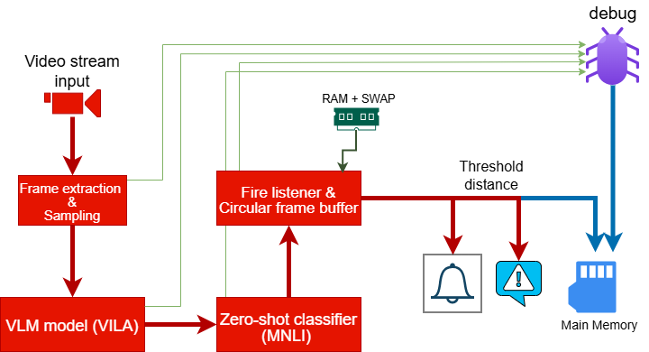
פיתוח בסביבה בעלת חומרה מוגבלת:
בשלב מוקדם של הפיתוח התברר כי מגבלת הזיכרון (RAM) של יחידת ה־Jetson מהווה גורם מגביל בעת הרצת מספר מודולים במקביל, מצב זה הוא מאפיין ידוע של פלטפורמותEdge , שבהן משאבי העיבוד והזיכרון מוגבלים בהשוואה למערכות שרת. כדי לאפשר הרצה יציבה של הצנרת, נעשה שימוש במנגנון Swap File , המרחיב באופן לוגי את הזיכרון הזמין באמצעות שימוש באחסון מהיר כגיבוי ל־RAM . פתרון זה הפחית משמעותית את עומס הזיכרון, אך דרש התקן אחסון בעל מהירות כתיבה גבוהה, שכן ביצועי ה־Swap מושפעים ישירות ממהירות הזיכרון.
עבור דוח התחרות הדגשנו כי שימוש בכרטיס microSD Express אשר סיפק מהירות מספקת להפעלת swap בקצב שמתאים לדרישות המערכת – מה שנתן גיבוי לביצועי הכרטיס.
גילוי נאות: הפיתוח נעשה על גבי יחידת Jetson בתצורה גרפית מלאה(Linux GUI) , לצורך נוחות פיתוח, בדיקות אינטראקטיביות וניטור בזמן אמת. תצורה זו, שאינה מיועדת לפריסה מבצעית, הגדילה את צריכת הזיכרון וחשפה מוקדם את מגבלת ה-RAM המובנית בפלטפורמות Edge. גם בהרצה Headless מגבלה זו נוכחת, במיוחד בהפעלת מודלי שפה חזותיים מרובי־פרמטרים אך אין ספק שהרצה על גבי Linux GUI מעמיסה על משאבי המערכת.

במערכת השתמשנו במודל חזות–שפה (VLM) המופעל על גבי יחידת Jetson באמצעות ספריית NanoLLM של Dustin Franklin (dusty-nv), המאפשרת הרצת מודלי LLM על חומרה מוגבלת באמצעות קוונטיזציה של פרמטרים וצמצום נפח חישוב וזיכרון. ה־VLM מקבל פריימים מהמצלמה, מעבד אותם באמצעות מקודד חזותי, ומפיק תיאור טקסטואלי עשיר של הסצנה.

בשלב מוקדם של הפיתוח נמצא כי פרומפטים כלליים ("תאר את הסצנה") הפיקו תיאורים שאינם רלוונטיים לזיהוי שריפות, ואילו פרומפטים ממוקדים מדי ("חפש אש/עשן") גרמו להטיית יתר ולעלייה בהתראות השווא. בנוסף, ה־VLM נטה לפספס עשן דק – סימן קריטי לגילוי מוקדם.
לאחר ניסוי במספר ניסוחים גיבשנו מבנה דו־ שלבי מאוזן:
"Describe the scene in detail, and what is happening in it. Do you see smoke?"
ניסוח זה מעניק למודל:
- חופש לתיאור ניטרלי ומלא של הסצנה.
- בדיקה ממוקדת על עשן, שבו נצפתה רגישות נמוכה.
- הימנעות מהמילה “fire” כדי לא לעורר הטיה סמנטית.
מבנה זה הפיק תיאורים יציבים יותר ותרם לשיפור משמעותי במודול הסיווג.

לאחר הוצאת תיאור הסצנה על ידי המודל המידע נשלח על ידי פרוטוקול UDP ל IP ספציפי עליו המסווג "מאזין". כל משפט היוצא עובר למסווג.
המסווג הוא מסווג MNLI אשר פועל בשיטה של zero shot classification. כאשר שיטת הפעולה היא באופן הבא:
מטרתנו היא סיווג הסצנה עבור תיאורים של שריפה/עשן. לכן הגדרנו עבור המסווג שני קטגוריות: FIRE ו NO_FIRE. דרך הסיווג היא הבאה:
- הגדרת מספר משפטים עבור כל קטגוריה – במקרה שלנו הגדרנו מספר משפטים המתארים שריפה/עשן/להבות. ובאותו אופן הגדרנו משפטים המתארים סצנת נוף ללא שריפה ואף מקרים מבלבלים כגון ערפל.
- עבור כל תיאור סצנה נותנים קורלציה משוקללת עם כל המשפטים שלנו, כלומר:
נותנים לכל המשפטים סיווג הסתברותי שערכו בין 0 ל – 1 כאשר סך כל ההסתברויות של כל המשפטים הוא 1 (נעשה על ידי שימוש בפונקציית SoftMax בתוך מודל הMNLI).
- בודקים מה היה הערך ההסתברותי המקסימלי שמשפט קיבל בקטגוריה של שריפה ואם הוא עובר רף מסוים מקבלים החלטה: יש שריפה בסצנה.
- שולחים בUDP כל החלטה על משפט
כעת המשך הטיפול חוזר לקונטיינר שמריץ את מודל השפה:
מאזינים להתרעות של שריפה, ואף התנסנו עם מנגנון אשר מטרתו למנוע false positive: דרישה של מספר מסוים של התרעות שריפה בחלון זמנים.
אם מתקבל מספר ההתרעות שצוין אז מקבלים החלטה סופית – יש שריפה בסצנה.
בקונטיינר של מודל השפה אנו מריצים "rolling shutter" שמטרתו היא שמירה של ה 10-30 שניות האחרונות, וכך כאשר מקבלים החלטה על שריפה שומרים את השניות האחרונות כאירוע המסומן "שריפה".
כעת אנו לא ממשיכים את פעולת ההתרעה (כגון העברת הסרטונים לענן או לגורם שלישי) אבל זהו הקונספט שעליו התבססנו ברעיון שמירת האירועים.

- תרשים רצף

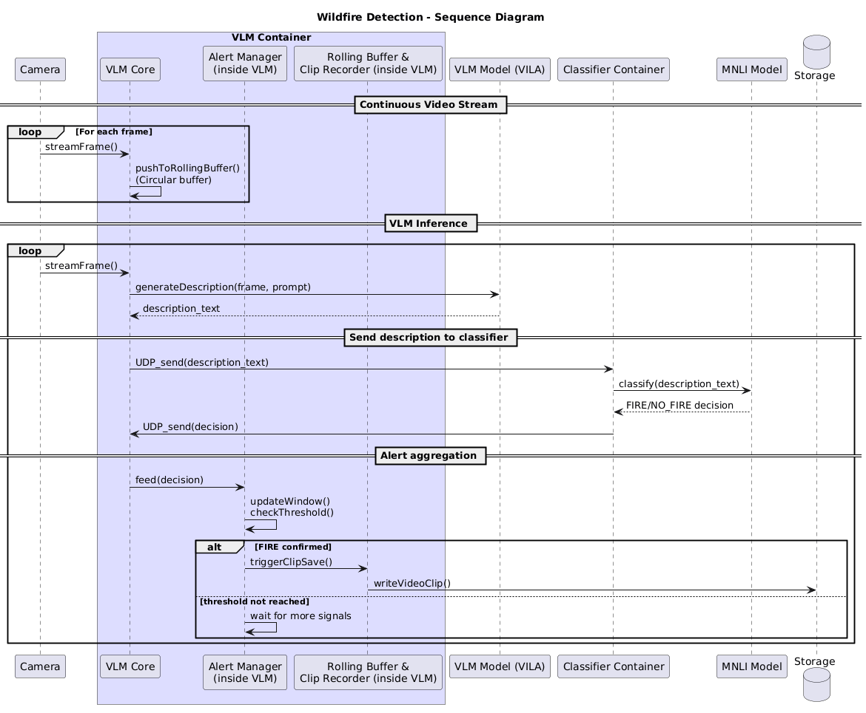
הסבר תרשים רצף:

- מקבלים ווידאו מהמצלמה ומשתמשים בו כקלט עבור הקונטיינר הראשי שמכיל את ה VLM.
- שומרים את הווידאו ב circular frame buffer ואוספים פריימים כך שבכל זמן נתון יהיה לנו חלון של 30 שניות.
- מודל ה – VLM מקבל את הפריימים ליצירת תיאור של הסצנה

- סיכום ומסקנות להמשך
הפרויקט עסק בפיתוח מערכת לזיהוי שריפות בזמן אמת המבוססת על Jetson Orin Nano ומודלי בינה מלאכותית, תוך התמקדות בבניית שרשרת עיבוד מלאה, מהקליטה ועד להתרעה. במהלך העבודה הושגו תוצאות מוצלחות, הכוללות יכולת זיהוי מדויקת ומהירה של אירועי שריפה בתנאי אמת, ועמידה בדרישות זמן אמת על גבי חומרה מוגבלת. המערכת פעלה באופן יציב, והדגימה את הפוטנציאל לכך שמכשירים קטנים וחכמים יכולים לספק יכולות ניטור מתקדמות בשטח.
מסקנות להמשך: מומלץ להרחיב את המערכת למערך מבוזר של יחידות זיהוי הפועלות ברשת משותפת. תקשורת בין יחידות שונות תאפשר שיתוף מידע, שיפור רמת הביטחון בזיהוי, כיסוי שטחים גדולים יותר, וצמצום התרעות שווא באמצעות הצלבת נתונים. כך ניתן להפוך את המערכת מפרויקט יחידני לרשת חכמה בעלת תרומה משמעותית בתחום זיהוי האיומים וניהול המשאבים בשטח.

- מקורות

https://www.jetson-ai-lab.com/tutorial_nano-llm.html
https://www.pexels.com/search/wildfire/
https://github.com/dusty-nv/jetson-containers

  - מודל השפה
במודול עיבוד הוידאו בחרנו להשתמש במודל VLM (vision language model).
VLM היא ארכיטקטורת בינה מלאכותית המשלבת שני מרכבים מרכזיים: מקודד ראייה VISION ENCODER ומודל שפה גדול LLM. מקודד הראייה הוא לרוב רשת עמוקה המבוססת CNN או transformer, הממירה את התמונה/פריימים לוקטורי תכונות (embedding). מודל השפה מקבל את הוקטורים הללו ומעבד אותם.
כך יכול הVLM לבצע משימות רבות כמו תיאור תמונה, מענה לשאלות על התמונה, השוואת תכנים חזותיים לטקסטואליים ועוד.
השתמשנו בספריית open-source NanoLLM של Dustin Franklin (dusty-nv) המנגישה מודלי LLM לשימוש ברכיבי קצה כמו הג'טסון. הדרך בה זה מתבצע היא על ידי קוונטיזציה של הפרמטרים ובכך הקטנה של הזיכרון הנדרש והגדלת המהירות.
הוצבה בינינו בחירה בין שני מודלים "מוקטנים" של VILA:
VILA-2.7B, VILA-1.5-3B
לאחר בדיקה של שתי האופציות, ראינו כי התוצאות שהפיקו היו דומות, אך הביצועים של 2.7B היו טובות יותר בשל העובדה שהוא מכיל פחות פרמטרים.
תהליך גיבוש ה־ Prompt למודל ה־VLM
בשלב מוקדם של הפיתוח השתמשנו בפקודות כלליות לתיאור הסצנה, אך נתקלנו בשתי בעיות מרכזיות:
- המודל נטה לייצר ניסוחים שאינם רלוונטיים לזיהוי שריפה,
- ניסוחים מסוימים כללו אזכורים של “אש” או “עשן” גם כשהם לא הופיעו בפועל, מה שהוביל להתראות שווא.
כדי להתמודד עם כך ניסינו מגוון גרסאות Prompt החל מהנחיות רחבות כמו "תאר את הסצנה" או הנחיות ממוקדות כמו "חפש אש או שריפה" שדווקא הגבירו את ההטיה כלפי זיהוי שגוי של שריפה.
בהמשך זיהינו כי עלינו למצוא איזון בין תיאור כללי של הסצנה לבין שאלה ממוקדת על עשן (שבניגוד לאש, המודל נוטה להחסיר מהתיאור) מבלי להזין למודל את המילה Fire באופן שעלול לגרום לoverfitting. לאחר ניסוי של מספר פרומפטים, הגענו לנוסח שהפיק תיאורים עקביים ויציבים, מבלי להטות את המודל:
"describe the scene in detail, and what is happening in it. Do you see smoke?"
Prompt זה נותן למודל:
- חופש לתאר את הסביבה באופן ניטרלי
- בדיקה ממוקדת על עשן אשר ראינו כי יש למודל נטייה לפספס
- הימנעות מלהכניס את המילה "fire" ישירות, כדי למנוע תיאורים מוטים.
כך התקבלה הנחיה מאוזנת שמביאה תוצאות מדויקות יותר, ובה בעת מונעת מקרים מומצאים בצורת תיאורי אש שאינם קיימים בסצנה.

  - אופן התקשורת - UDP
בחיפוש אחר שיטות לתקשורת בין המודולים השונים, נתקלנו במספר אפשרויות ושיטות. חיפשנו אמצעי תקשורת פשוט, לא מצריך חיבור לרשת, ומתעדף תעבורת מידע מהירה יותר.
החלטנו להשתמש בפרוטוקול UDP. זהו פרוטוקול תקשורת המשמש להעברת נתונים בצורה מהירה ויעילה, ללא יצירת חיבור קבוע בין שני הצדדים. בניגוד לפרוטוקולים אמינים כמו TCP, פרוטוקול UDP אינו מבצע בקרת זרימה, אינו בודק שחבילות המידע הגיעו ליעדן, אינו מבטיח סדר הגעת חבילות ואינו מבצע שידור חוזר במקרה של אובדן נתונים.
חסרונות: מידע חשוב עשוי להיאבד או להתבלגן
יתרונות: מאוד מהיר. Latency נמוך מאוד ו-overhead מינימלי.
במקרה שלנו – מערכת בזמן אמת, נדרשת העברת מידע בקצב גבוה מאוד ואין צורך שהמידע יגיע במלואו.
  - מודל MNLI
במערכת שלנו אנחנו משתמשים בשיטת Zero-Shot Classification המבוססת על מודל MNLI, המנסה להבין את היחסים הלוגיים בין שני משפטים. השאלה שהמודל שואל את עצמו היא:
“האם המשפט שמתאר את הסצנה תומך בטענה מסוימת, סותר אותה, או שלא מאפשר להסיק דבר"?
לכן, בכל השוואה בין תיאור הסצנה לבין משפט אפשרי, המודל מפיק שלוש הסתברויות שמסכמות ל-1 (מנורמלות):
- האם המשפט “נכון” לפי התיאור (Entailment)
- האם המשפט “לא נכון (Contradiction) "
- האם אי אפשר לדעת (Neutral)
כדי לאפשר לו להבחין בין FIRE ל NO FIRE בצורה אמינה, אנחנו לא משתמשים במשפט יחיד, אלא בקבוצה של חמישה ניסוחים שונים לכל קטגוריה. זה נותן למודל יותר “מרחב הבנה”, משום שניסוחים שונים תופסים היבטים שונים של אותה משמעות.
בכל קטגוריה (FIRE / NO FIRE) המערכת לוקחת את המשפט שהמודל היה הכי בטוח שהוא “נכון” ביחס לתיאור. ההנחה התיאורטית כאן פשוטה מאוד:
אם לפחות ניסוח אחד של קטגוריית FIRE מתאים חזק לתיאור — יש סיבה להניח שיש אש.
אם אף ניסוח לא מתאים — הסיכוי לאש נמוך.
ההכרעה בין FIRE ל NO FIRE מבוססת על השוואה בין שתי רמות הביטחון הללו, באמצעות סף החלטה שהוגדר מראש.

  - Dataset
מערך הנתונים כולל 37 סרטוני Wildfire ו־37 סרטוני No-Fire, כולם ב־1080p וב־25–30FPS. הסרטונים נאספו ממגוון רחב של סביבות: יערות, שטחים פתוחים, הרים ומדרונות, ובתנאי צילום שונים כמו שמש חזקה, עננות, אובך ורעידות מצלמה. בנוסף הוספנו סרטוני Edge-Cases כגון ערפל, עשן לא־שריפה והשתקפויות, על מנת לייצר מצבי קצה ולבחון את עמידות המערכת במצבים מבלבלים.
חילקנו את dataset בצורה ראנדומלית ל 30 סרטוני fire/ no fire וכל השאר שימשו לקבוצת בוחן.

  - מציאת threshold
מציאת סף ההחלטה בוצעה באמצעות הרצת המערכת על 60 סרטוני Fire/No-Fire שנבחרו כך שיכסו מגוון מצבים ותנאי צילום. לאחר ההרצה, עבור כל סרטון חילצנו את ערך ה-wildfire_score המקסימלי שהמודל הפיק לאורך הווידאו, וכן את ערך ה-no_fire_score שניתן לאותה תחזית מקסימלית .
את כלל הנקודות הצגנו בגרף אחד, שבו לכל סרטון מופיעה נקודה המייצגת את חוזק הסיגנל לכיוון wildfire_score מול no_fire_score המקסימלי. הצגה זו מאפשרת לראות בצורה ברורה את פיזור הערכים של שתי קבוצות הסרטונים ולזהות אזור שבו קיים חפיפה מינימלית בין הקבוצות.
לאחר מכן סרקנו את התחום ובחרנו ערך Threshold המפריד בצורה יציבה בין שתי הקבוצות. הקריטריון המרכזי היה צמצום False-Negative כמעט לאפס, כדי להבטיח שהמערכת לא תפספס סרטונים שבהם מופיעה שריפה. מתוך קבוצת הספים שלא יצרו טעויות מסוג זה, בחרנו את הסף ש False-Positive מביא לעודף קטן ככל האפשר של F, תוך התפשרות על סיכוי מוגבל ל False Positive, עבור המדגם שלנו קיבלנו False Positive בודד.
בחירה זו מאזנת בין רגישות גבוהה (זיהוי בטוח של שריפה) לבין שמירה על כמות סבירה של התראות שווא — איזון שמתאים למערכת המיועדת לגילוי מוקדם בשטח.

- תוצאות

  - בעיות בזיהוי (Figure 1)
במהלך ניסויי ההערכה זיהינו כמה תרחישים אופייניים שבהם המערכת מתקשה בזיהוי: בעיות בזיהוי ופתרונות מוצעים
- זיהוי ערפל כ־Wildfire על ידי מודל ה־MNLI
המודל נטה לייחס הסתברות גבוהה ל־Wildfire במשפטים המתארים ערפל, למרות היעדר שריפה.
פתרון: הוספת תיאורי ערפל לקבוצת משפטי No-Fire, כך שהמודל ילמד לדרג אותם בהסתברות גבוהה ל־No-Fire.
- משפט בודד של ה־VLM שגרם לסיווג שגוי
לעיתים ה־VLM הפיק משפט יחיד עם ניסוח המזכיר שריפה, גם בסרטון ללא שריפה, דבר שהוביל לסיווג שגוי.
פתרון: שימוש במנגנון הצטברות — דרישה למספר התראות שריפה מעל סף מוגדר בתוך חלון זמן, לפני קבלת החלטה.
- פספוס שריפה אמיתית עקב תחרות פנימית בין משפט י Fire
בסרטון עם שריפה ברורה, משפטים שונים המתארים שריפה "התחרו" על הסקורה הגבוה ביותר, וכתוצאה מכך הציון המקסימלי ל־Fire יצא נמוך יותר מהמצופה.
פתרון: הוספת סף המבוסס על סכום ההסתברויות של כל משפטי ה־ Fire, ולא רק על הערך המקסימלי, כדי לזהות מקרים שבהם יש הרבה "אותות חלשים" שמצטברים לכדי זיהוי מוצק.
    - מדדי ביצועים
כדי להעריך את ביצועי המסווג השתמשנו במטריצת בלבול (Confusion Matrix), המאפשרת לראות בצורה מרוכזת כיצד המערכת מתפקדת מול נתוני אמת. המטריצה מציגה את מספר המקרים שבהם המודל זיהה נכון סרטוני Wildfire (True Positive), זיהה נכון סרטוני No-Fire (True Negative), וכן את המקרים שבהם טעה — זיהוי שגוי של שריפה כשאין (False Positive) או פספוס של סרטון שריפה (False Negative). במקרה שלנו, עבור 14 סרטוני הבדיקה (7 מכל סוג), התקבלה הפרדה מלאה בין הקטגוריות: כל סרטוני ה־Wildfire סווגו כשריפה, וכל סרטוני ה־No-Fire סווגו כלא־שריפה, כך שכל ארבעת המדדים נמצאים באפס טעויות. תוצאה זו מצביעה על התאמה טובה בין הסף שנבחר לבין התפלגות הנתונים ב־Test Set.
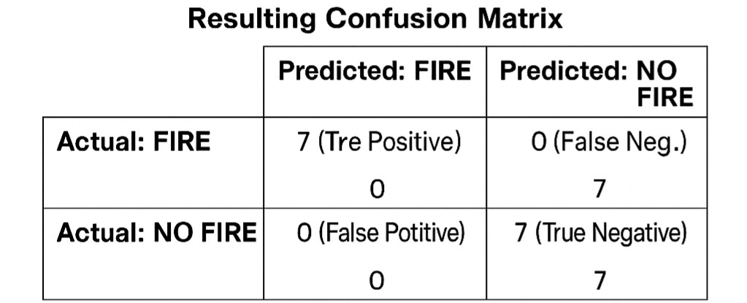
המדדי ביצועים הנוספים שבהם השתמשנו הם:

$$Accuracy=\frac{TP+TN}{FP+FN+TP+TN}​ \\ Recall=\frac{TP}{FN+TP}​$$
$$Precision=\frac{TP}{FP+TP}​$$
$$FPR=\frac{FP}{TN+FP}​$$
$FNR=\frac{TP}{FN+FN}​$
In total the Metric Values are:
- True Positives (TP) 30
- False Negatives (FN) 0
- False Positives (FP) 1
- True Negatives (TN) 29
- Accuracy 96.77%
- Recall (Sensitivity) 100%
- Precision: 96.77%
- False Positive Rate (FPR) 3.3%
- False Negative Rate (FNR) 0%

המערכת פועלת על גבי סביבת קצה מבוססת NVIDIA Jetson Orin Nano, ומיישמת עיבוד וידאו בזמן אמת בשילוב מודלים מבוססי בינה מלאכותית. רכיבי החומרה המרכזיים:
- יחידת עיבוד: NVIDIA Jetson Orin Nano (8GB RAM)
משמש כיחידת העיבוד המרכזית, הכוללת GPU מובנה שמאפשר הרצת מודלים חזותיים וטקסטואליים בזמן אמת. נבחר בשל צריכת חשמל נמוכה, זמינות CUDA ותמיכה טובה במודלי Edge-AI.
- מצלמה: 1920×1080 @ 30 FPS.
הווידאו מוזרם ישירות למודול החזות–שפה, ובמקביל נשמר בזיכרון הטבעתי לצורך יצירת קטעי וידאו בעת אירוע.
- אחסון: מקומי, SSD/micro SD express
משמש לשמירת:
  - לוגים
  - קובצי JSONL עם תוצאות המסווג
  - קטעי וידאו הנשמרים בעת זיהוי אירוע
  - נתוני ניטור של מודול הביצועים
האחסון נדרש לעמידה בכתיבה רציפה בקצבים בינוניים בזמן שמירה.
- תוכנות וספריות:
  - מערכת הפעלה:
L4T (Ubuntu 22.04) עבור jetson
  - סביבת קונטיינרים:
Docker + Docker Composeכל רכיב במערכת מורץ כקונטיינר ייעודי, לשם בידוד ויציבות.
  - מודלי AI:
    - typeform/distilbert-base-uncased-mnli
    - Efficient-Large-Model / VILA 2.7B
  - תשתיות עזר:
    - OpenCV לשמירה ויצוא של קטעי וידאו.
    - jetson_utils לעיבוד פריימים במרחב CUDA
    - psutil, pynvml למדידת משאבי מערכת עבור מודול הMetrics Logger

Figure 1:
fire 34: (low score for a fire vid)

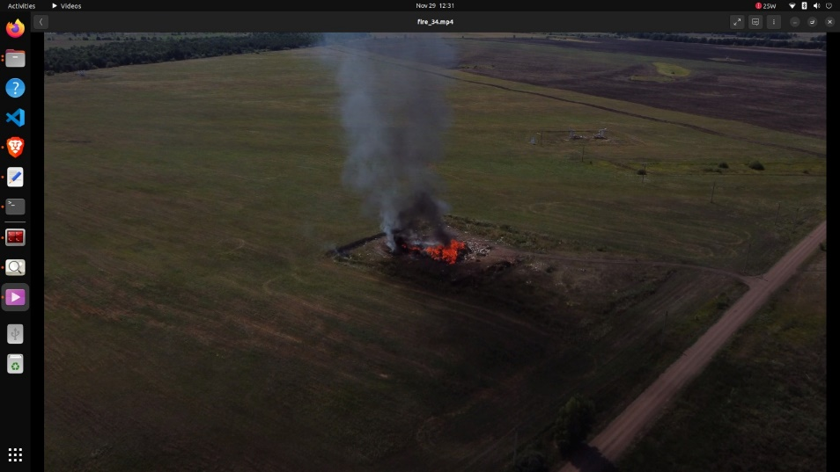
{"text": "The image presents a scene of a fire burning in a field. The fire is located in the center of the image, with a large plume of smoke rising from it. The field is lush and green, with a dirt road running</s>", "wildfire_score": 0.32531076669692993, "no_fire_score": 0.16211256384849548, "label": "NO_WILDFIRE", "timestamp": 1764092679.483562}

No Fire 37 (VLM produced 1 false alarm sentence):
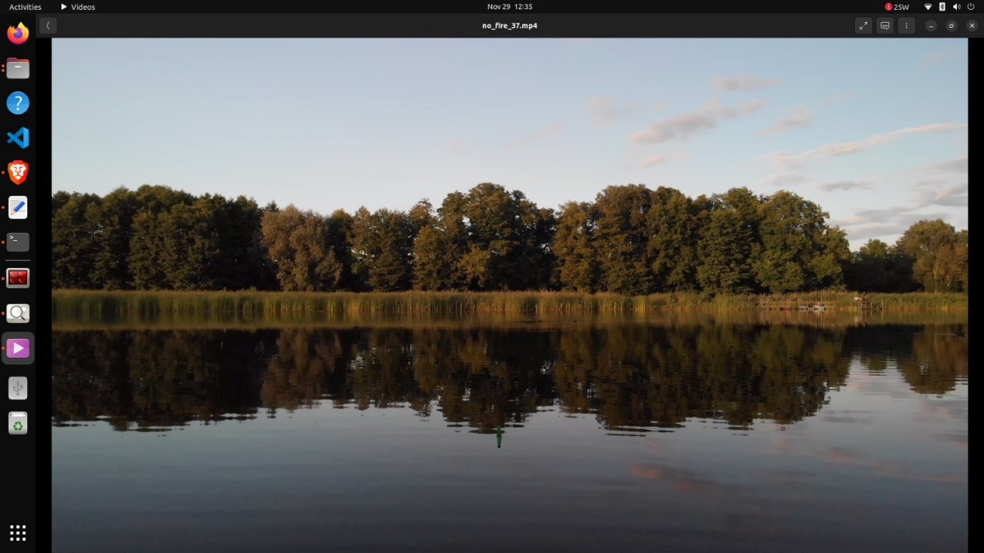

{" {"text": "100% of the image is a reflection of the trees and sky. The trees are green and the sky is blue. There are no people or animals in the image. There are no clouds and no smoke. The trees are located on</s>", "wildfire_score": 0.04946456477046013, "no_fire_score": 0.40895509719848633, "label": "NO_WILDFIRE", "timestamp": 1764261834.6231906}
{"text": "1 tree is on fire.</s>", "wildfire_score": 0.45110902190208435, "no_fire_score": 0.10383062064647675, "label": "NO_WILDFIRE", "timestamp": 1764261983.9348128}

No Fire 12 (fog too similar semantically to smoke):
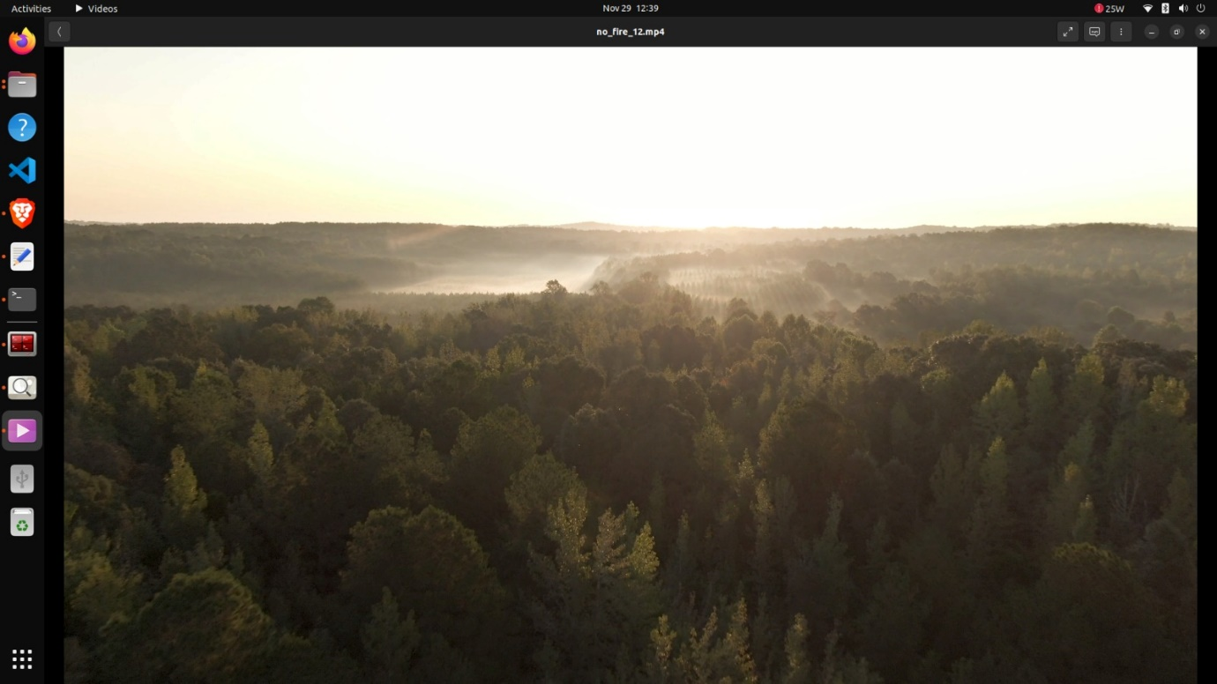

{"text": "The image captures a breathtaking view of a forest during sunrise. The sky, painted in hues of orange and pink, is dotted with a few clouds. The sun is just peeking over the horizon</s>", "wildfire_score": 0.0011085481382906437, "no_fire_score": 0.9956620335578918, "label": "NO_WILDFIRE", "timestamp": 1764170071.310612}
{"text": "100% of the trees in the image are covered in fog. The sun is shining brightly, creating a beautiful scene.</s>", "wildfire_score": 0.41059255599975586, "no_fire_score": 0.5867368578910828, "label": "NO_WILDFIRE", "timestamp": 1764170102.1073198}

